PHIẾU HƯỚNG DẪN HỌC TẬP
MÔN ÂM NHẠC KHỐI 6 Tiết 15

NỘI DUNG | GHI CHÚ
*Xem tài liệu và thực hiện các nội dung theo yêu cầu | *Học sinh quan sát bản nhạc sách giáo khoa trang 31 và tìm hiểu thêm các nội dung.  1.Đọc nhạc: Bài đọc nhạc số 4  *Tìm hiểu bài đọc nhạc  -Nhịp $\begin{matrix}2 \\ 4\end{matrix}$ – vừa phải  -Cao độ: đô, mi, pha, son, si.  -Trường độ : trắng , đen chấm dôi, đen, móc đơn,  https://www.youtube.com/watch?v=ZOmJyFaG1Ew  *Lưu ý : Cần xác định cao độ các câu nhạc đọc từ chậm đến nhanh, sau đó nghe theo giai điệu của video hướng dẫn và đọc các nốt nhạc.  - Lí thuyết âm nhạc: Cung và nửa cung.  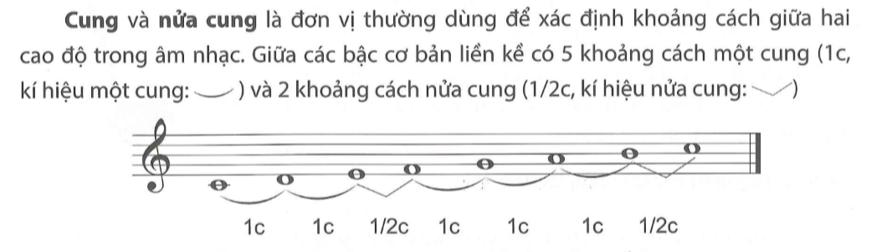
*Kiểm tra đánh giá quá trình tự học | -Sau khi xem tài liệu và video hướng dẫn học sinh tiến hành thực hiện chú ý thực hiện nhiều lần theo mẫu. Chú ý các kí hiệu âm nhạc.  -Cần thực hiện từ chậm đến nhanh. Nếu thấy sai thì chú ý thực hiện lại cho đúng với yêu cầu.  - Nghe mẫu nhiều lần để cảm nhận tốt nhất giai điệu bản nhạc.  - Ghi nhớ nội dung phần nhạc lí, áp dụng tìm các khoảng cách cung và nửa cung đối với các bài đọc nhạc đơn giản.

